**Departamento de Ciencias de la Computación (DCCO)**

**Carrera de Ingeniería de Software**

**Análisis y Diseño de Software**

Perfil del Proyecto

Presentado por: Chavez Kleber, Trejo Alex, Guacan Alexander, Grupo 7

Tutor académico: Ing. Jenny A Ruiz R

Ciudad: Quito

Fecha: 12/05/2025

**Índice**

PERFIL DE PROYECTO

1. Introducción 6

2. Planteamiento del trabajo 6

2.1. Formulación del problema 6

2.2. Justificación 6

3. Sistema de Objetivos 7

3.1. Objetivo General 7

3.2. Objetivos Específicos 7

4. Alcance 7

5. Marco Teórico 8

5.1 Metodología (Marco de trabajo 5W+2H) 8

6. Ideas a Defender 9

7. Resultados Esperados 9

8. Viabilidad 10

8.1. Humana 10

**8.1.1 Tutor Empresarial** 10

**8.1.2 Tutor Académico** 11

**8.1.3 Estudiantes** 11

8.2 Tecnológica 11

**8.2.1 Hardware** 11

**8.2.2 Software** 12

9. Conclusiones y recomendaciones 12

9.1 Conclusiones 12

9.2 Recomendaciones 12

# Introducción

La Fundación Carlitos, una organización sin fines de lucro dedicada a brindar terapias especializadas a niños y adolescentes con discapacidades intelectuales, enfrenta una necesidad urgente derivada de la gestión manual de sus procesos administrativos. Este problema se manifiesta en el agendamiento de citas y el seguimiento de pagos, realizados actualmente mediante WhatsApp, lo que genera desorganización, solapamientos de horarios, pérdida de información y una excesiva carga administrativa para su reducido equipo de 15 colaboradores. Este contexto evidencia un nicho de mercado en organizaciones pequeñas que requieren soluciones tecnológicas accesibles para optimizar sus operaciones sin infraestructura compleja. El proyecto SKIPUR se propone como una aportación significativa al desarrollar un sistema web que automatice dichos procesos, mejorando la continuidad terapéutica de los pacientes y la eficiencia operativa. Las motivaciones de este proyecto radican en la necesidad de reducir errores humanos, garantizar un servicio confiable y aliviar la presión administrativa, justificando así la implementación de una solución tecnológica adaptada a las necesidades específicas de la fundación.

# Planteamiento del trabajo

## 2.1. Formulación del problema

El problema identificado en la Fundación Carlitos, derivado de la gestión manual de citas y pagos mediante WhatsApp, genera ineficiencias operativas que afectan la continuidad terapéutica de los pacientes y la calidad del servicio. Las soluciones actuales, basadas en comunicación informal y registros no centralizados, presentan limitaciones como solapamientos de horarios, pérdida de datos y una elevada carga administrativa, lo que impide una coordinación eficiente entre clientes, especialistas y administradores. En este contexto, el proyecto SKIPUR propone desarrollar un sistema web que automatice y centralice el agendamiento de citas y la gestión de pagos, ofreciendo una solución práctica y accesible que se adapte a las necesidades de una fundación pequeña. Esta plataforma permitirá optimizar los procesos administrativos, reducir errores y garantizar una experiencia más organizada para todos los usuarios, superando las restricciones del modelo manual actual al proporcionar un entorno digital estructurado y eficiente.

## Justificación

La propuesta de implementar el sistema SKIPUR para la Fundación Carlitos tiene un interés significativo para otros investigadores en el campo de la ingeniería de software, ya que aborda un desafío común en organizaciones pequeñas con recursos limitados, ofreciendo un caso práctico de cómo aplicar principios de análisis, diseño y desarrollo de software en contextos sociales. El impacto científico de esta propuesta radica en su contribución a la metodología de desarrollo de sistemas accesibles, demostrando cómo las tecnologías web modernas pueden adaptarse a entornos con restricciones de infraestructura, y proporcionando un modelo replicable que puede ser estudiado y escalado en investigaciones futuras. Además, al integrar estándares como IEEE 830-1998 y herramientas de desarrollo contemporáneas, este proyecto aporta al avance del conocimiento en la creación de soluciones tecnológicas sostenibles para el sector sin fines de lucro, un área de creciente interés académico y práctico

# Sistema de Objetivos

## Objetivo General

Implementar el sistema web SKIPUR para la Fundación Carlitos, mediante las fases de análisis, diseño, desarrollo y pruebas basadas en principios de ingeniería de software y tecnologías web modernas, con el propósito de automatizar el agendamiento de citas y la gestión de pagos, mejorando la continuidad terapéutica de los pacientes, reduciendo la carga administrativa y asegurando una experiencia eficiente y confiable para clientes, especialistas y administradores.

## Objetivos Específicos

* Diseñar una arquitectura de software basada en los requisitos especificados conforme al estándar IEEE 830-1998, que centralice y automatice los procesos de agendamiento y pagos, ofreciendo una ventaja sustancial sobre las soluciones manuales actuales al eliminar solapamientos y pérdidas de datos, lo que invita al evaluador a priorizar esta propuesta por su enfoque estructurado y adaptable a contextos limitados
* Implementar un sistema web accesible y sin requerimientos de infraestructura compleja, superando las limitaciones de herramientas comerciales costosas o soluciones genéricas que no se ajustan a organizaciones pequeñas, lo que posiciona a SKIPUR como una opción viable y atractiva para su adopción inmediata.
* Realizar pruebas exhaustivas y validación con usuarios finales para asegurar un rendimiento confiable y la eliminación de errores humanos, destacándose frente a soluciones existentes que carecen de validación específica

# Alcance

El sistema SKIPUR permitirá ejecutar las siguientes funcionalidades para optimizar los procesos administrativos de la Fundación Carlitos: los clientes podrán registrarse, agendar citas según la disponibilidad de especialistas, cancelar o reagendar citas, y subir comprobantes de pago (bouchers); los especialistas podrán gestionar sus horarios y registrar las terapias impartidas; y los administradores podrán validar los pagos recibidos y generar reportes de terapias y pagos, todo ello a través de una plataforma web accesible y adaptada a las necesidades de una fundación pequeña.

# Marco Teórico

El desarrollo del sistema SKIPUR se apoya en un conjunto de herramientas y tecnologías modernas que aseguran la creación de una solución eficiente y adaptada a las necesidades de la Fundación Carlitos. Visual Studio Code se utiliza como el entorno de desarrollo integrado (IDE) principal, ofreciendo un espacio flexible y eficiente para escribir y depurar el código del sistema, gracias a su soporte para múltiples lenguajes y extensiones que agilizan el desarrollo web. Vercel (Plan Gratuito) facilita el despliegue y la gestión del sistema, permitiendo subir la aplicación a la nube de manera sencilla y sin costos, lo que es ideal para una fundación con recursos limitados. DBeaver se emplea para gestionar la base de datos, proporcionando una interfaz amigable para interactuar con PostgreSQL, la base de datos relacional elegida por su robustez y capacidad para manejar los datos de citas, pagos y reportes de forma segura y estructurada. Para la comunicación entre el frontend y el backend, se implementa una API RESTful, que asegura una integración fluida y eficiente entre los componentes del sistema. En el lado del frontend, Next.js se utiliza para construir una interfaz de usuario dinámica y rápida, optimizando la experiencia de los usuarios al agendar citas o gestionar pagos. En el backend, Express se emplea para desarrollar un servidor ligero y eficiente que gestione las solicitudes de la API, conectando la aplicación con la base de datos PostgreSQL.

## 5.1 Metodología (Marco de trabajo 5W+2H)

Para estructurar el análisis 5W+2H, el proyecto SKIPUR se planificó considerando las necesidades de la Fundación Carlitos y los problemas identificados, como la desorganización en el agendamiento de citas, los solapamientos de horarios y la gestión manual de pagos. Se definieron los objetivos clave, se asignaron responsabilidades al equipo, y se seleccionaron herramientas y una arquitectura basada en frontend con Next.js, backend con Express, y base de datos con PostgreSQL, con despliegue en Vercel.

La tabla siguiente resume el marco 5W+2H aplicado al proyecto SKIPUR, mostrando cómo se aborda la solución para los problemas de la Fundación Carlitos:

|  |  |  |  |  |
| --- | --- | --- | --- | --- |
| ¿QUÉ? | ¿CÓMO? | ¿QUIÉN? | ¿CUÁNDO? | ¿POR QUÉ? |
| Desarrollar una plataforma web para automatizar el agendamiento de citas y la gestión de pagos | Aplicando estándares como IEEE 830-1998, y utilizando herramientas como Visual Studio Code, Next.js, Express, PostgreSQL, con despliegue en Vercel | Equipo de desarrollo, tutores y stakeholders | De mayo a agosto, abarcando las fases de análisis, diseño, desarrollo y pruebas del ciclo de vida del software | Para resolver la desorganización en el agendamiento de citas, los solapamientos de horarios, la pérdida de datos y la elevada carga administrativa de la Fundación Carlitos, mejorando la continuidad terapéutica de los pacientes, asegurando un servicio confiable y aliviando la presión sobre el equipo, lo que optimizará los procesos administrativos y proporcionará una experiencia más organizada para clientes, especialistas y administradores |

Tabla 1 Marco de trabajo 5W+2H

# Ideas a Defender

El proyecto SKIPUR defiende la importancia de combinar conocimientos de Fundamentos de Ingeniería de Software, Fundamentos de Programación, y Análisis y Diseño de Software para desarrollar un sistema web que optimice los procesos administrativos de la Fundación Carlitos. En particular, se destaca la relevancia de aplicar principios de análisis y diseño estructurado, utilizando estándares como IEEE 830-1998 para garantizar una especificación clara y verificable de requisitos, junto con un desarrollo modular y eficiente mediante tecnologías web modernas, lo que asegura una solución robusta y adaptada a contextos de recursos limitados. Este enfoque integrado es fundamental para cumplir con las expectativas de todos los usuarios (clientes, especialistas y administradores) y garantizar la continuidad terapéutica de los pacientes, ofreciendo una herramienta confiable que supere las limitaciones de los métodos manuales actuales.

# Resultados Esperados

El proyecto SKIPUR espera entregar un sistema web funcional que haga más fácil y confiable la vida diaria de la Fundación Carlitos, integrando los conocimientos de Fundamentos de Ingeniería de Software, Fundamentos de Programación, y Análisis y Diseño de Software. Gracias a un análisis y diseño bien estructurado, guiado por estándares como IEEE 830-1998, se espera que el sistema refleje fielmente las necesidades de las familias, permitiéndoles agendar citas sin complicaciones y gestionar pagos de manera clara. Con un desarrollo cuidadoso basado en Fundamentos de Programación, el sistema ofrecerá una plataforma web accesible que funcione sin problemas, incluso con recursos limitados, asegurando que los especialistas puedan organizar sus horarios y que los administradores tengan reportes precisos al alcance de un clic. Este resultado no solo optimizará los procesos administrativos, sino que también garantizará que los niños reciban sus terapias a tiempo, brindando tranquilidad a las familias y al equipo de la fundación, todo mientras se demuestra cómo la tecnología puede ser una aliada en la misión de apoyar a quienes más lo necesitan.

# Viabilidad

|  |  |  |  |  |
| --- | --- | --- | --- | --- |
| Cantidad | Descripción | Valor Unitario (USD) | Valor Total (USD) | |
|  | **Equipo en casa** |  |  | |
| 1 | Laptop LENOVO ideapad 8gb RAM / 500 gb SSD | 600 | 600 | |
| 1 | Computadora Portátil HP CORE i7/14th Gen | 1000 | 1000 | |
| 1 | Computador Escritorio Asus Ryzen 7 | 900 | | 900 |
|  | **Software** |  |  | |
| 1 | Sistema operativo Windows 10 | 145 | 145 | |
| 1 | Visual Studio Code | 0 | 0 | |
| 1 | Vercel (Plan Gratuito) | 0 | 0 | |
| 1 | DBeaver | 0 | 0 | |
|  | | TOTAL | | 2645 |

Tabla 2 Presupuesto del proyecto

## 8.1. Humana

### **8.1.1 Tutor Empresarial**

**Sra. Carmen Ruiz**  
 **Responsabilidades:**

* Validar la implementación del sistema desde la perspectiva funcional y organizacional.
* Asegurar que los requerimientos del sistema estén alineados con las necesidades reales de la Fundación Carlitos.
* Proporcionar acceso a información y procesos actuales de la fundación para su análisis.
* Aprobar los entregables y validar los prototipos durante el desarrollo.

### **8.1.2 Tutor Académico**

**Ing. Jenny Ruiz**  
 **Responsabilidades:**

* Guiar metodológicamente el desarrollo del proyecto, garantizando el cumplimiento de los estándares académicos y técnicos.
* Realizar revisiones periódicas de avance del proyecto.
* Brindar asesoría en el uso de herramientas, metodologías de ingeniería de software y revisión de entregables.
* Aprobar la documentación generada.

### **8.1.3 Estudiantes**

Trejo Duque Alex Fernando

Kleber Enrique Chavez Oscullo

Guacán Rivera Alexander David

**Responsabilidades:**

* Levantar y validar los requerimientos con la Fundación Carlitos.
* Diseñar, desarrollar y probar el sistema web SKIPUR.
* Documentar cada fase del proyecto según los lineamientos establecidos.
* Implementar las funcionalidades según los casos de uso definidos.
* Realizar pruebas con usuarios reales y recopilar retroalimentación.

## 8.2 Tecnológica

### **8.2.1 Hardware**

|  |  |  |
| --- | --- | --- |
|  | Requisitos mínimos | Disponibilidad |
| Memoria RAM | 4 GB de RAM | Alta |
| Almacenamiento | 10 GB de espacio de almacenamiento | Alta |
| Procesador | Intel Core i3 8va generación o equivalente | Alta |
| Conectividad | Internet estable (≥10 Mbps) | Alta |

Tabla 3 Requisitos de Hardware

### **8.2.2 Software**

|  |  |  |
| --- | --- | --- |
|  | Requisitos mínimos | Disponibilidad |
| Sistema Operativo | Se recomienda Windows 10 u 11, macOS  10.10 o Ubuntu 16 | Alta |
| IDE | Es recomendable Visual Studio Code debido a su conexión con FTP, sin embargo, cualquier IDE con esta funcionalidad funciona. | Alta |
| Lenguaje de Desarrollo | Next(frontend), Node.js con Express (backend), PostgreSQL (DB) | Alta |
| Navegador | Google Chrome, Firefox, Edge, Safari actualizados | Alta |

Tabla 4 Requisitos de Software

# Conclusiones y recomendaciones

Este es uno de los capítulos fundamentales del documento. En él se trata en primer lugar de hacer una recapitulación del trabajo y un juicio crítico del mismo, tome en cuenta el cumplimiento de los objetivos mencionados anteriormente

## 9.1 Conclusiones

## 9.2 Recomendaciones

1. **Planificación para el Cronograma:**

Debe insertar una imagen clara y legible de la planificación del proyecto a desarrollar.

|  |  |  |  |
| --- | --- | --- | --- |
| **#** | **TAREA** | **INICIO** | **FIN** |
| 1 | Introducción | 19/03/2024 | 20/03/2024 |
| 2 | Modificación Base de Datos | 20/03/2024 | 22/03/2024 |
| 3 |  |  |  |
| 4 |  |  |  |
| 5 |  |  |  |
| 6 |  |  |  |
| 7 |  |  |  |
| 8 |  |  |  |

Tabla 5 Cronograma del proyecto.

1. **Referencias**

Aquí debe indicar el listado de las referencias bibliográficas utilizadas en el documento. Para cada una de las citas que aparezcan en el documento, aquí debe aparecer el elemento correspondiente, con toda la información correspondiente al tipo de documento. No se referencia del mismo modo un artículo en revista, que un libro, o una página web. Lo más importante es que las referencias bibliográficas que utilice sean de calidad. Está prohibido utilizar Wikipedia o foros online, y es preferible que recurra a estudios publicados, libros o artículos en revistas especializadas. Utiliza el buscador de Google Scholar, especializado en publicaciones científicas, la biblioteca virtual de ESPE. Para manejar la bibliografía puede utilizar el gestor interno de Word, una herramienta externa como Zotero , y también revisar la normativa en páginas de referencia . Observe cómo se ha utilizado aquí notas a pie de página para indicar las páginas webs de estos productos y servicios. En este caso no se consideran referencias bibliográficas, porque no se ha utilizado la información contenida en las páginas para construir el trabajo, sino que simplemente indica la web de empresas o servicios. La URL siempre debe ir acompañada de algún texto descriptivo, como puede ver aquí.

Buscador Google Scholar: https://scholar.google.com

Página principal de la herramienta de gestión bibliográfica Zotero: https://www.zotero.org/

Una página interesante que recoge la normativa APA y presenta ejemplos para los diferentes tipos de documento es esta: http://normasapa.com/

• AcademiaAndroid. (2015, enero 8). academiaAndroid. From https://academiaandroid.com/android-studio-v1-caracteristicas-comparativa-eclipse/

**Anexos.**

**Anexo I. Crono**

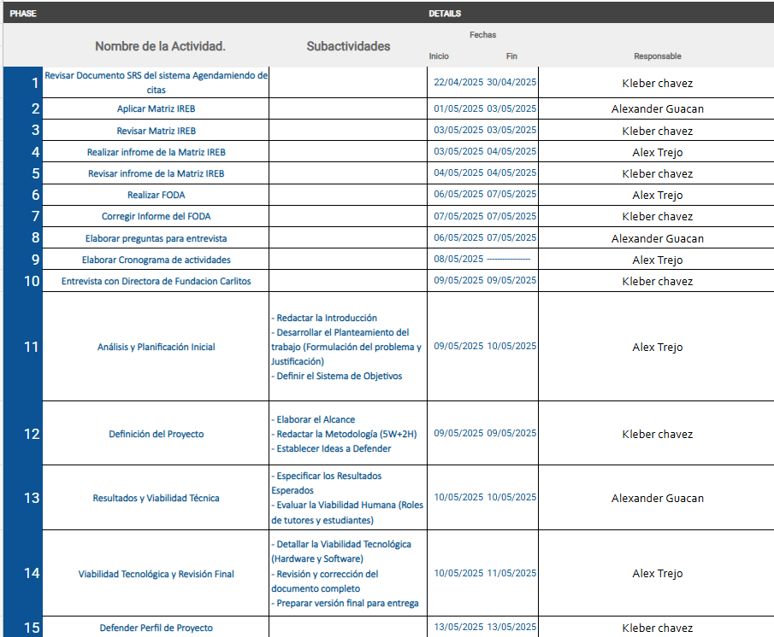

**Anexo II. MTZ de Historias de Usuarios**

